NAMA KELOMPOK :

- ANKA FAYIZ RASYAD

- ALFANDO HALATU

CLASS DIAGRAM

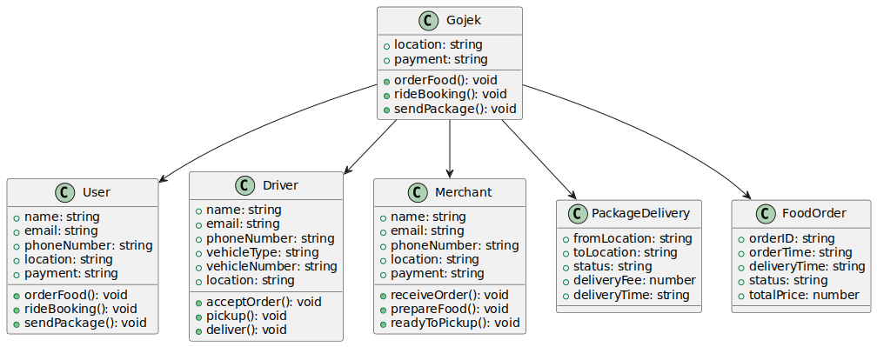

SEQUENCE DIAGRAM

